В поселении Марушкинское пройдет «Киноклуб для малышей»
24.01.2017

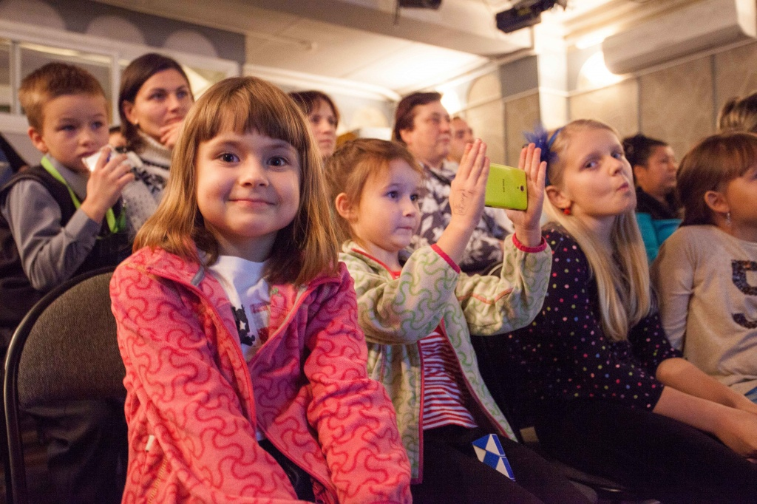
В поселении Марушкинское пройдет «Киноклуб для малышей». Фото архивное
В четверг, 26 января, структурное подразделение №3 «Крекшино» Культурного центра «Внуково» приглашает самых юных жителей Троицкого и Новомосковского административных округов на собрание «Киноклуба для малышей». Вход на мероприятие открыт для всех желающих.
– В этот раз мы решили продемонстрировать нашим маленьким гостям классические советские мультфильмы 50-70х годов 20 века. Это по настоящему классические произведения, которые вошли в золотой фонд «Союзмультфильма» и обязательно понравятся нашим гостям, – рассказал сотрудник структурного подразделения «Крекшино».
В администрации клуба-филиала добавили, что для показа были выбраны не только обычные мультфильмы, но и часть сборника 1991-го года «Праздник Новогодней елки», призванный еще раз напомнить посетителям о чудесном празднике. Показ начнется в 16:50 по адресу: поселок совхоза Крекшино.

Адрес страницы: http://tinao.mos.ru/presscenter/news/detail/4758084.html
Префектура Троицкого и Новомосковского административных округов города Москвы

